Обеспечение преемственности между дошкольным и школьным этапами формирования интереса детей к спортивному туризму

Автор: Приходько Светлана Петровна
Организация: МОУДО «ДЮЦ Центр туризма и спорта»
Населенный пункт: г. Стрежевой Томской области

Спортивный туризм как направление дополнительного образования играет важную роль в разностороннем развитии личности ребенка младшего школьного возраста: формирует мотивацию к здоровому образу жизни и интерес к активному досугу, развивает морально-волевые и физические качества, способствует социализации и закладывает основы профессионального самоопределения.
В эпоху увлечения детей информационными технологиями достигла критического уровня проблема гиподинамии, поскольку дети очень много времени проводят в четырех стенах, увлекшись гаджетами, а это негативным образом сказывается как на психологическом, так и на физическом здоровье подрастающего поколения. И здесь как нельзя лучше подходят занятия спортивным туризмом, который в современных условиях становится важным средством формирования позитивных жизненных ценностей, интересов и стремлений.
Важным условием привлечения младших школьников к занятиям спортивным туризмом выступает обеспечение преемственности между дошкольным и школьным этапами формирования интереса детей к этому виду активного досуга. Преемственность относится к числу важнейших приоритетов развития дополнительного образования в России. Это фактор непрерывности образования, ориентированный выстраивание единой линии воспитания и обучения детей, адаптирующей их к плавному и закономерному переходу на следующий этап развития, от одного образовательного уровня к другому, от усвоенного к неизведанному.
Контингент воспитанников муниципального образовательного учреждения дополнительного образования «Детско-юношеский центр «Центр туризма и спорта» городского округа Стрежевой составляют обучающиеся в возрасте от 6,5 лет, а это означает, что педагогам необходимо заблаговременного вовлекать в круг интересов спортивного туризма будущих школьников. Встает задача организовать работу по обеспечению преемственности между городскими детскими садами и Центром туризма и спорта. Мы исходим из того, что, если на уровне детского сада удастся приобщить детей к ценностям здорового образа жизни, поиску знаний об окружающем мире, сформировать готовность к активному взаимодействию с природой, то на школьной ступени это стремление преобразуется у ребят в устойчивый интерес к спортивному туризму.
В практике муниципального образовательного учреждения дополнительного образования «Детско-юношеский центр «Центр туризма и спорта» городского округа Стрежевой активно используются различные формы работы, направленные на обеспечение преемственности между дошкольным и школьным этапами формирования интереса детей к спортивному туризму:
– выездные развивающие занятия;
– пробные учебно-тренировочные занятия;
– познавательные экскурсии дошкольников в Центр туризма и спорта.
Так, целью выездных развивающих занятий, проводимых в условиях детских садов (как правило, в физкультурном зале) является приобщение старших дошкольников к активному отдыху на природе, к туристическому досугу, к здоровому образу жизни, а также обмен методическим опытом с коллегами – педагогами дошкольного образования. В структуру выездного занятия традиционно входит беседа со старшими дошкольниками о туризме и путешествиях, которая плавно перетекает в дидактическую игру «Собираемся в поход». В этой игре дети знакомятся с лучшим другом туриста – рюкзаком, узнают, чем и в каком порядке его следует наполнять и что, оказывается, в рюкзак входит даже «постель» туриста – спальный мешок, который ребята в ходе занятия с любопытством примеряют на себя. В игре «Альпинисты» старшие дошкольники знакомятся с туристским снаряжением – обвязкой, карабинами. Игра «Узелок» помогает детям освоить самый простой способ вязания узлов на веревке. В завершении занятия с помощью туристского снаряжения дети при страховке педагога тренируются в спуске и подъеме на небольшую высоту «шведской стенки» (фото 1.)

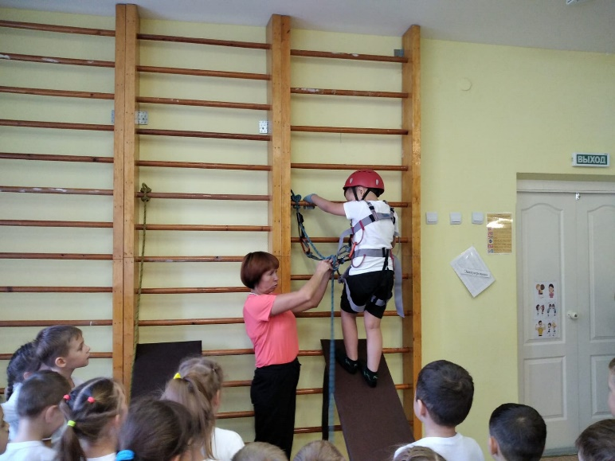
Фото 1. Фрагмент выездного развивающего занятия

Еще одна форма обеспечения преемственности – пробные учебно-тренировочные занятия – реализуется в полевых условиях: местом встречи выступают школьный стадион, территория лыжной базы или специально оборудованный овраг в парковой зоне г. Стрежевого. Комплекс упражнений «Туристская полоса для малышей» позволяет старшим дошкольникам потренироваться в преодолении настоящих туристских препятствий:
– переправа по бревну;
– подъем и спуск спортивным способом;
– траверс склона по перилам (фото 2).

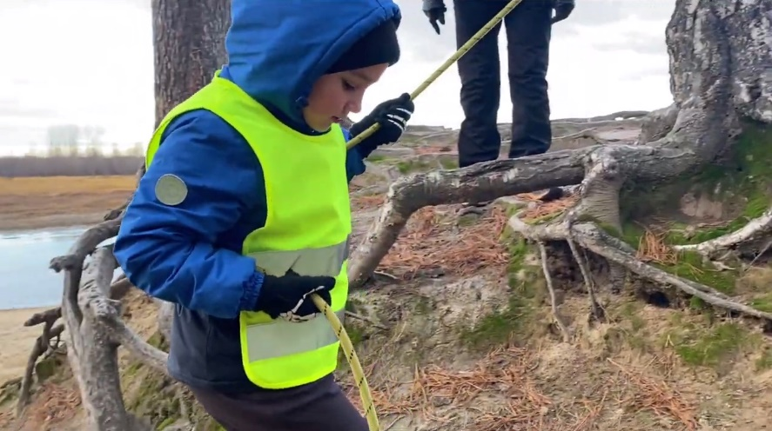
Фото 2. Фрагмент пробного учебно-тренировочного занятия

Экскурсии дошкольников в Центр туризма и спорта включают знакомство с педагогами, с походным и спортивно-туристским оснащением, посещение исторической экспозиции Центра туризма и спорта, посвященной зарождению туризма на Севере Томской области. Ребята с интересом знакомятся с музеем, слушают рассказ педагога-экскурсовода, с энтузиазмом исследуют кабинеты Центра, примеряют туристское снаряжение (фото 3).

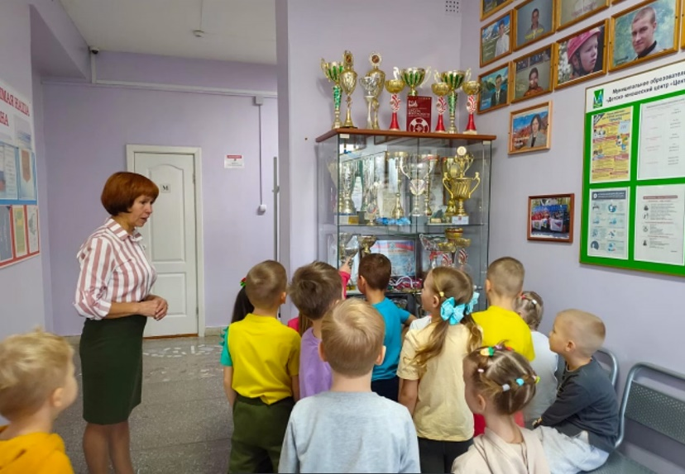
Фото 3. Фрагмент познавательной экскурсии дошкольников в Центр туризма и спорта

В завершении всех видов занятий педагоги приглашают выпускников детского сада в наш Центр на занятия по спортивному туризму и краеведению следующем учебном году. С целью ознакомления родителей старших дошкольников и презентации педагогического опыта по обеспечению преемственности между дошкольным и школьным этапами формирования интереса детей к спортивному туризму наши педагоги оформляют фото- и видеоотчеты и публикуют их в новостном блоке официальных интернет-сообществ Центра туризма и спорта.
Итог наших совместных занятий – популяризация спортивного туризма и здорового образа жизни среди дошкольников, формирование мотивации к спорту и интереса к активному полезному досугу, привлечение будущих воспитанников Центра на следующий учебный год.
Спортивный туризм – интересное, увлекательное и полезное направление развития ребенка. Мы полагаем, что установление преемственности между дошкольным и школьным этапами формирования интереса детей к спортивному туризму способствует сближению условий воспитания и обучения детей дошкольного и младшего школьного возраста. Учреждение дополнительного образования как преемник дошкольной ступени не должно строить свою работу «с нуля», ведь гораздо эффективнее «подхватить» интерес ребенка на заранее подготовленной почве, а затем уже накапливать и развивать его в ходе занятий по программам дополнительного образования.

Список литературы:

- Аншукова, Е.Ю. Организация работы по преемственности между ДОУ и общеобразовательной школой / Е.Ю. Аншукова // Начальная школа Плюс: до и после. – 2004. – №10. – С. 38-42.
- Бочарова, Н.И. Туристские прогулки в детском саду / Н.И. Бочарова. – М.: Аркти, 2004. – 115 с.
- Гусева, Н.А. Преемственность дошкольного и начального образования: слагаемые успеха будущего первоклассника / Н.А. Гусева // URL: https://uchitel.club/events/preemstvennost-doshkolnogo-i-nachalnogo-obrazovaniya-slagaemye-uspekha (дата обращения 01.11.2023).
- Детско-юношеский туризм: виды, организация, образовательный потенциал / А.М. Макарский, А.А. Соколова, Д.В. Петров и др.– СПб.: ДТДиМ Колпинского района, 2018. – 128 с.
- Константинов, Ю.С. Педагогика школьного туризма / Ю.С. Константинов, В.М. Куликов. – М.: ФЦДЮТиК, 2006. – 208 с.
- Ротштейн, Л.М. Туристская игротека / Л.М. Ротштейн. – М.: ЦДЮТиК МО РФ, 2002. – 53 с.
- Семенова, Н.А. Преемственность дошкольного и начального образования через использование проектной деятельности / Н.А. Семенова // Научно-педагогическое обозрение. – 2020. – №3. – С. 9-15.
- Чугунова, К.А. Формирование интереса к учебной деятельности / К.А. Чугунова, С.О. Щелина // Молодой ученый. – 2016.– № 2. – С. 825-828.

